Actividades de Inglés
Curso: 3ºB Y 3°C
Profesora: Somaruga, Gioia
Email para enviar el trabajo: gsomarug@hotmail.com
Fecha de Entrega: 21 de Agosto

Chicos/as: Recuerden detallar bien sus datos cuándo me envían el email con el Trabajo. Nombre y Apellido completo, Escuela, Curso y División. Gracias!
Hola Chicos y Chicas! Cómo están?! HOY VAMOS A TRABAJAR CON LOS SUSTATIVOS CONTABLES E INCONTABLES.Y UNA PEQUEÑA INTRODUCCIÓN A ALGUNOS CUANTIFICADORES.
LINK DE VIDEO EN YOUTUBE: “QUANTIFIERS”
https://www.youtube.com/watch?v=-oll5WNHWAk
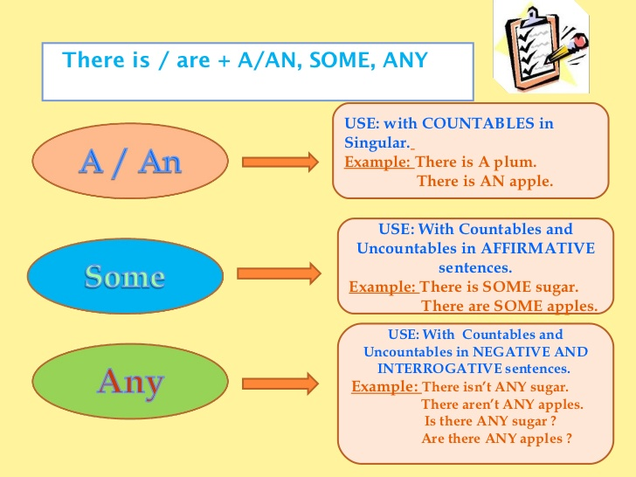

Much / Many / Little / Few / A lot of
1. "much" / "many" / "a lot of" se traducen por "mucho".
Las reglas que se aplican son las siguientes, si bien cabe cierta flexibilidad:
En oraciones afirmativas: contable e incontable "a lot of"
1) Con sustantivos contables: "many" many books, many coins, many girls...
2) Con sustantivos incontables: "much" much time, much effort, much energy...
Ejemplos:
- She is very friendly and has a lot of friends
- I don't have many paintings in my flat
- This bookshop has few books about Spanish history
- There is little hope that the hostage will be released
Actividad Online:
- Some/Any ( trabajar la diferencia)
https://agendaweb.org/exercises/grammar/indefinite/any-some-1
COUNTABLE AND UNCOUNTABLE NOUNS

Downloadable worksheets:  COUNTABLE AND UNCOUNTABLE NOUNS  Level: elementary  Age: 12-14  Downloads: 4412  Food / countable and uncountable nouns / quantifiers  Level: elementary  Age: 10-12  Downloads: 2476  COUNTABLE AND UNCOUNTABLE NOUNS  Level: elementary  Age: 11-14  Downloads: 1786  Nouns: gender, plurals, countable and uncountable  Level: elementary  Age: 12-17  Downloads: 1608  A, an, some & any with there is/are and countable & uncountable food nouns.  Level: intermediate  Age: 9-12  Downloads: 1479  countable and uncountable nouns  Level: elementary  Age: 10-17  Downloads: 1399 | 1. COMPLETE THE SENTENCES USING "a", "an", "some" or "any".  - There is insect on your head.  - James says that he has got friends in rome.  - Have you got cds in your bag?  - Would you like more milk in your coffee?  - Can you go to the supermarket and buy bread?  - We live in small town.  - Are there museums in your town? No, there aren't .  2. COMPLETE THE SENTENCES USING "much", "many" or "a lot (of)".  - There aren´t people at the party.  - Jane has got pets at home.  - Are there wild animals in Africa?  - I haven't got money in my bank account.  - Have you got information about the economic crisis?  3. COMPLETE THE SENTENCES USING "a few" or "a little".  - There are mangoes in the bowl.  - We've got light bulbs to change.  - Is there any wine in the bottle? yes, .  - Sara speaks French.  - animals can survive in the desert.  - We have knowledge about this subject.  4. WRITE "C" FOR COUNTABLE NOUNS AND "U" FOR UNCOUNTABLE NOUNS. Use CAPITAL letters.  MILK  RICE  APPLES  BREAD  CANDIES  MEAT  SUGAR  CHOCOLATE

